Ритуальные Наставления по Чтению Несравненно Действенного Метода Божественной Силы Бодхисаттвы Ашвагхоши.
Ma Ming Pusa Da Shenli Wubi Yan Fa Niansong Gui Yi

Перевел: Vajrabodhi
Трипитака Тайсе № 1166

Перевод на английский: Young, Stuart
Перевод на русский: Suraj

Однажды Шакьямуни, Татхагата, восседал под деревом бодхи посреди великого собрания. В то время бодхисаттва Ашвагхоша (Aśvaghoṣa) предстал перед Буддой и молвил: «Я желаю проповедовать мою возвышенную Дхарму Будды, дабы в грядущие времена подобия и конца Дхармы великое множество бедных и обездоленных, а также мириады нагих существ обрели одежды. По прошествии бесчисленных кальп следования по пути бодхисаттвы, великое заклинание-дхарани, что я обрел, обладает непревзойденной силой и благодатью. Мощь его в мире форм несравненна, и оно способно совершать самые превосходные деяния в этом мире. Его невозможно пресечь».
Затем Будда улыбнулся и обратился к бодхисаттве Ашвагхоше: «Превосходно, доблестный муж! Скорее, говори же, говори!»
«Да, Благословенный исполнен такого сострадания, — ответил Ашвагхоша, — и я последую его словам».
Он радостно сложил ладони, и из его уст изошел великий луч света. Из этого сияния прозвучало следующее тайное заклинание (dhāraṇī):
Nang-mo-san-man-duo-mei-ta-na-jia-jia-ma-ming-chi-li-zha-luo-qu-zha-luo-qu-sha-fu-he
[ Возможня версия санскрита:
Namo samantabuddhānāṃ jaya jaya aśvaghoṣa kṛta rakṣa rakṣa svāhā
Поклонение всем буддам! Побеждай, побеждай, Ашвагхоша! Создай защиту, защити, сваха!
]
Если кто-либо пожелает воспринять и сохранять этот метод, он должен прежде последовать за наставником (guru), истощить свое богатство на щедрые подношения (dāna) и получить для практики мудру и мантру (mantra).
Затем следует начертать образ бодхисаттвы. Его тело должно быть цвета белой плоти. Он изображается со сложенными ладонями (añjali), восседающим на белом лотосе, который покоится на белом коне. Он облачен в белые одежды, а его тело украшает ожерелье из драгоценных камней. На голове его цветочная корона, а правая нога его опущена.
Завершив написание образа, следует умастить алтарь очищающим составом и начать обряд в третий день третьего месяца. Обратившись лицом на восток к лику бодхисаттвы, который должен быть обращен на запад, следует подносить масляные лампады и всяческие иные превосходные дары в течение двадцати восьми дней. Вплоть до сотого дня необходимо соблюдать чистоту и совершать омовения. Что касается бхикшу, то, памятуя о доброте учителя, передавшего этот метод на благо живых существ, он не должен допускать упущений в сроках.
«Тогда я буду вечно изливать великие лучи света на дом и царство благодетеля (dānapati). Он обретет всевозможные богатые парчовые и узорчатые ткани, средства, прочный и тонкий шелк. Сокровища золота накопятся подобно горе на радость всему миру! Если в царстве найдется хотя бы один человек, исполняющий мой изначальный обет, то все жители этой страны обретут то, о чем сказано прежде. В совершенстве обладая богатствами и украшениями, ни один человек не будет нищ или болен. Мой изначальный обет в том, чтобы все были наделены дабы все были наделены изобилием».
Если этот метод порождает в уме сомнение, ведущее к неверию, и обеты нынешней жизни не исполняются, то и плоды будущих перерождений станут неопределенными. Посему лучше всего прибегнуть к этому методу с твердой решимостью, не отвергая преемственности добродетели.
[Итак], я буду изо дня в день непрестанно пребывать в мысли о божественном покровительстве: я наполню весь мир благодатью и богатством высочайшего блаженства. Если кто-то ищет то, о чем я поведал, он должен сосредоточить свой ум на этом изначальном обете.
Стоя перед драгоценным алтарем, сотворите следующую мудру и прочтите вышеуказанную мантру.
Согните средний и безымянный пальцы левой руки и прижмите их ногти большим пальцем к ладони. Вытяните указательный палец и мизинец, затем приложите руку к сердцу. Правой же рукой отсчитывайте повторения мантры по четкам. Это именуется «мудрой нефритового браслета, исполняющей все обеты».
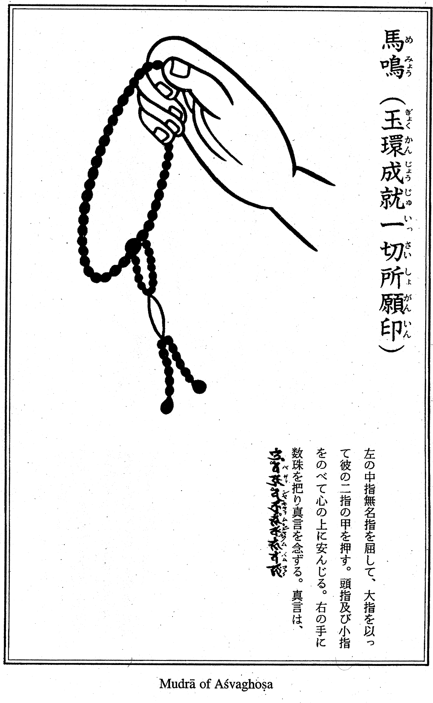
В эпоху упадка Учения невежественные люди, чьи познания поверхностны, не сумеют запечатлеть эту мудру в письменных знаках. Из десяти тысяч человек будут отобраны лишь десять, а из десяти — выбран и допущен к получению этой наставления лишь один.

